PATVIRTINTA

Trakų r. Lentvario Motiejaus Šimelionio gimnazijos direktoriaus

2012 m. rugpjūčio 6 d. įsakymu Nr. V-154

**TRAKŲ R. LENTVARIO MOTIEJAUS ŠIMELIONIO GIMNAZIJOS**

**VEIKLOS KOKYBĖS ĮSIVERTINIMO TVARKOS APRAŠAS**

**I. BENDROSIOS NUOSTATOS**

1. Vadovaujantis Lietuvos Respublikos švietimo ir mokslo ministro 2009 m. kovo 30 d. įsakymu Nr. ISAK-607 patvirtinu „Dėl pritarimo Bendrojo lavinimo mokyklos veiklos kokybės įsivertinimo rekomendacijomis“ , parengtas Trakų r. Lentvario Motiejaus Šimelionio gimnazijos

veiklos kokybės įsivertinimo vykdymo tvarkos aprašas.

2. Trakų r. Lentvario Motiejaus Šimelionio gimnazijos veiklos kokybės įsivertinimo vykdymo tvarkos aprašas reglamentuoja gimnazijos veiklos kokybės įsivertinimo tikslą, uždavinius, principus, modelį ir jo taikymą.

3. Šiame tvarkos apraše vartojamos sąvokos:

**Gimnazijos veiklos kokybės įsivertinimas** – yra sistemingas veiklos ir rezultatų naudingumo tyrimas, padedantis nustatyti, kaip pasiekiami gimnazijos strateginio plano, metinės veiklos programos (plano) tikslai ir kokius tikslus gimnazija gali kelti į ateitį.

**Įsivertinimas** - procesas, kurio metu gimnazijos bendruomenės nariai analizuoja gimnazijos veiklos kokybę.

4. Veiklos kokybės įsivertinimo, vidaus audito, paskirtis – padėti gimnazijos vadovui vykdyti švietimo stebėseną: naudojantis apibrėžtomis sritimis, temomis ir veiklos rodikliais įsivertinti gimnazijoje teikiamo švietimo būklę ir priimti pagrįstus sprendimus, laiduojančius gimnazijos veiklos tobulinimą.

5. Gimnazijos veiklos kokybės įsivertinimas yra organizuojamas kaip nuolatinis, nenutrūkstantis, duomenimis grįstas reflektavimo procesas, įtraukiantis visus gimnazijos bendruomenės narius.

**II. GIMNAZIJOS VIDAUS VEIKLOS KOKYBĖS ĮSIVERTINIMO TIKSLAS, UŽDAVINIAI**

6. Tikslas – nuolat įsivertinant veiklos kokybę, gerinti mokinių pažangą ir pasiekimus, t. y. tai, kas maksimaliai tenkina besimokančių asmenų lūkesčius.

7. Uždaviniai:

7.1. rinkti patikimus duomenis apie gimnazijos veiklą;

7.2. nustatyti gimnazijos veiklos privalumus ir trūkumus;

7.3. susitarti dėl gimnazijos tobulinimo prioritetų.

7.4. informuoti gimnazijos bendruomenę ir kitas atsakingas institucijas apie veiklos kokybės įsivertinimo vykdymo metu gautus duomenis ir rezultatus.

7.3. gautus veiklos kokybės įsivertinimo vykdymo duomenis panaudoti gimnazijos veiklos tobulinimui;

**III. GIMNAZIJOS VEIKLOS KOKYBĖS ĮSIVERTINIMO MODELIS**

8. Gimnazijos veiklos kokybės įsivertinimo modelį sudaro:

8.1. Gimnazijos veiklos kokybės sritys (gimnazijos kultūra, ugdymas ir mokymasis, pasiekimai, pagalba mokiniui, gimnazijos valdymas); (1 paveikslas)

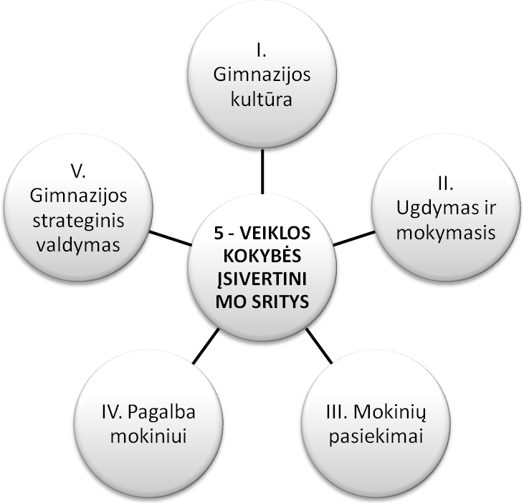

1 paveikslas. Gimnazijos veiklos kokybės sritys.

8.2. Gimnazijos veiklos rodikliai (1 priedas);

8.3. Gimnazijos veiklos kokybės vertinimo lygių skalė (2 priedas).

8.4. Plačiojo įsivertinimo veiklos rodikliai (3 priedas)

8.5. Gimnazijos veiklos kokybės ataskaita, plačiojo, giluminio įsivertinimo.

**IV. GIMNAZIJOS VEIKLOS KOKYBĖS ĮSIVERTINIMO ORGANIZAVIMAS**

9. Gimnazijos veiklos kokybės įsivertinimo vykdymą inicijuoja Gimnazijos vadovas, kuris suburia veiklos kokybės įsivertinimo vykdymo koordinavimo grupę, paskiria koordinatorių, sudaro sąlygas veiklos kokybės įsivertinimui vykdyti, jo rezultatams panaudoti.

10. Gimnazijos veiklos kokybės įsivertinimas vykdomas šiais etapais: pasirengimas, platusis įsivertinimas, giluminis įsivertinimas, atsiskaitymas ir informavimas.

PASIRENGIMAS

,,PLATUSIS‘‘ ĮSIVERTINIMAS

PASIRINKTOS SRITIES ANALIZĖ – GILUMINIS ĮSIVERTINIMAS

ATSISKAITYMAS IR INFORMAVIMAS

11. Pasirengimo metu suburiama veiklos kokybės įsivertinimo vykdymo darbo grupė, kuri planuoja, organizuoja ir koordinuoja visą veiklos kokybės įsivertinimo procesą; prireikus organizuojamas mokytojų bendruomenės mokymas apie veiklos kokybės įsivertinimo modelio taikymą.

12. Platusis įsivertinimas atliekamas kasmet, kiekvienas mokytojų bendruomenės narys individualiai įvertina gimnazijos veiklą pagal visus veiklos rodiklius, naudodamasis rodiklių paaiškinimais ir remdamasis savo nuomone bei patirtimi pagal vertinimo lygių skalę; Jeigu yra nepatobulintų rodiklių iš praėjusių metų – iš naujo plataus įsivertinimo galima neorganizuoti.

13. Vidaus veiklos kokybės įsivertinimo vykdymo darbo grupė apdoroja ir išanalizuoja rezultatus ir jais remdamasi nustato gimnazijos veiklos privalumus ir trūkumus;

14. Vidaus veiklos kokybės įsivertinimo grupė pristato plačiojo audito metu išryškėjusius gimnazijos veiklos privalumus ir trūkumus mokytojų bendruomenei.

15. Gimnazijos bendruomenė analizuodama, tardamasi nusprendžia, kokią veiklos sritį, veiklos rodiklį ar konkrečią problemą pasirinkti giluminiam įsivertinimui.

16. Atsiskaitymas ir informavimas apie gimnazijos veiklos kokybės įsivertinimo vykdymo rezultatus:

16.1. vidaus veiklos kokybės įsivertinimo vykdymo grupė ir gimnazijos vadovas atsiskaito gimnazijos bendruomenei apie veiklos kokybės įsivertinimo vykdymo procesą ir rezultatus.

16.2. Vidaus veiklos kokybės įsivertinimo rezultatai naudojami sudarant strateginį gimnazijos planą ir metinę Gimnazijos veiklos programą, siejami su mokytojų veiklos vertinimu.



*Mokyklos savęs vertinimo sistema (E. Katiliūtė, 2009 )*

**V. LAUKIAMI REZULTATAI**

17.Gimnazijos bendruomenės nariai gerai informuoti apie realią visų ugdymo sričių būklę.

18. Sustiprėjusi visų bendruomenės narių atsakomybė už gimnazijos veiklą.

19. Įsivertinant veiklą užtikrinamas profesionalumas ir ugdymo kokybė.

20. Darbuotojai turi galimybes priimti sprendimus ir dalyvauti planuojant įstaigos veiklą.

**VI. BAIGIAMOSIOS NUOSTATOS**

21. Už gimnazijos vidaus veiklos kokybės įsivertinimo vykdymą gali būti skiriami priedai prie atlyginimo.

22. Vidaus veiklos kokybės įsivertinimo vykdymo metu gauti duomenys yra konfidenciali gimnazijos informacija. Gimnazijos savo nuožiūra gali veiklos kokybės įsivertinimo vykdymo duomenis teikti kitiems asmenims ar institucijoms.

__________________________________